NAMA : HADA HIDAYAT

NIM : L200170100

KELAS : D

MODUL KE 4

Percobaan 1 dan 2 (Membuat Database & Membuat Tabel)

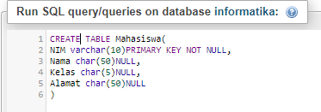

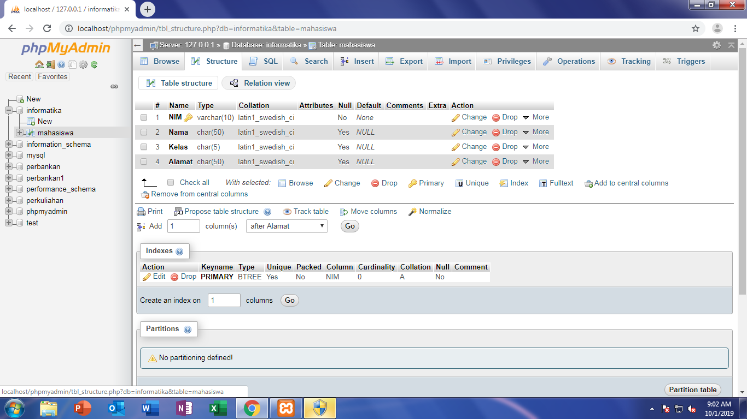

Percobaan 3 (Memasukkan Data)

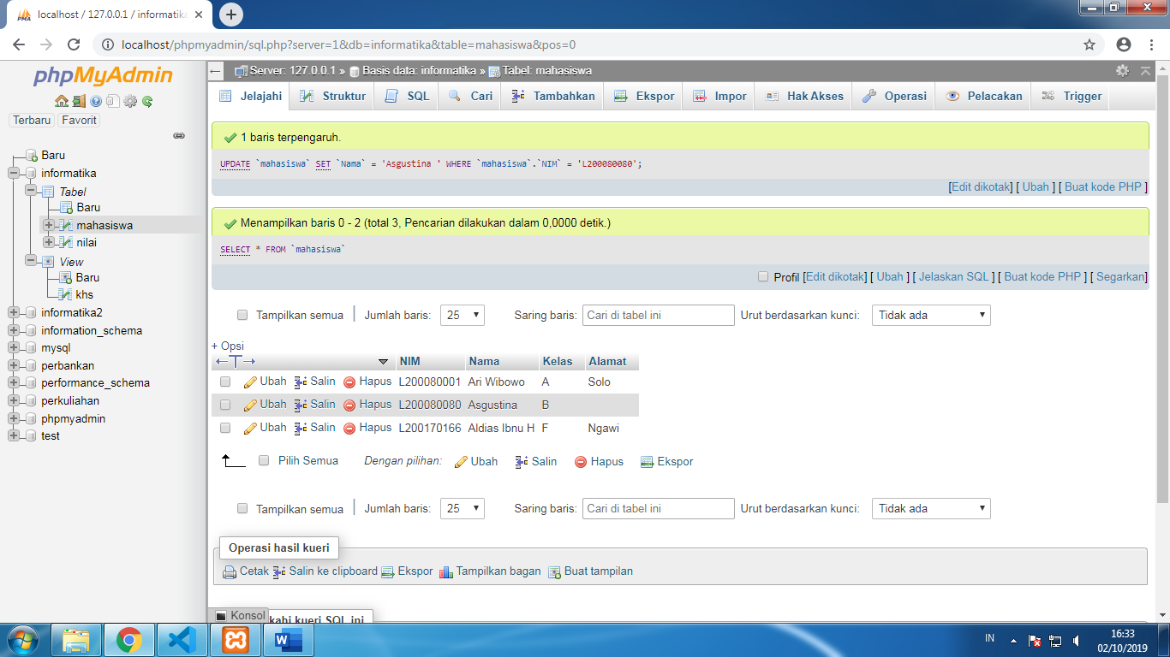

Percobaan 4 (Mengubah Data)

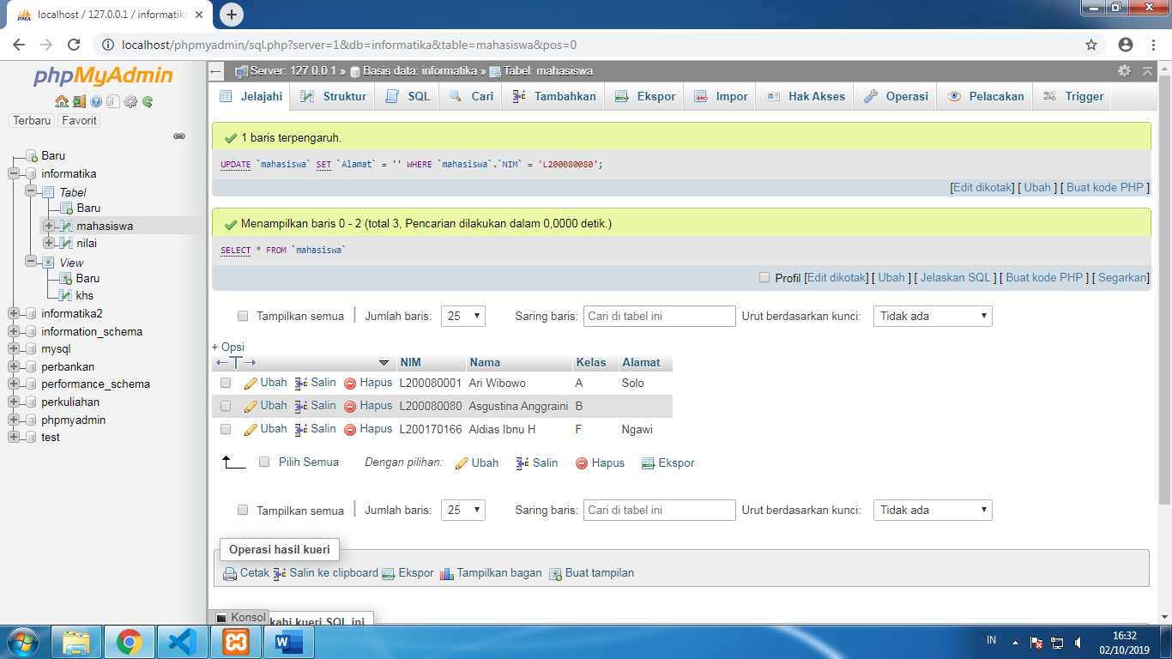

Membuat table nilai

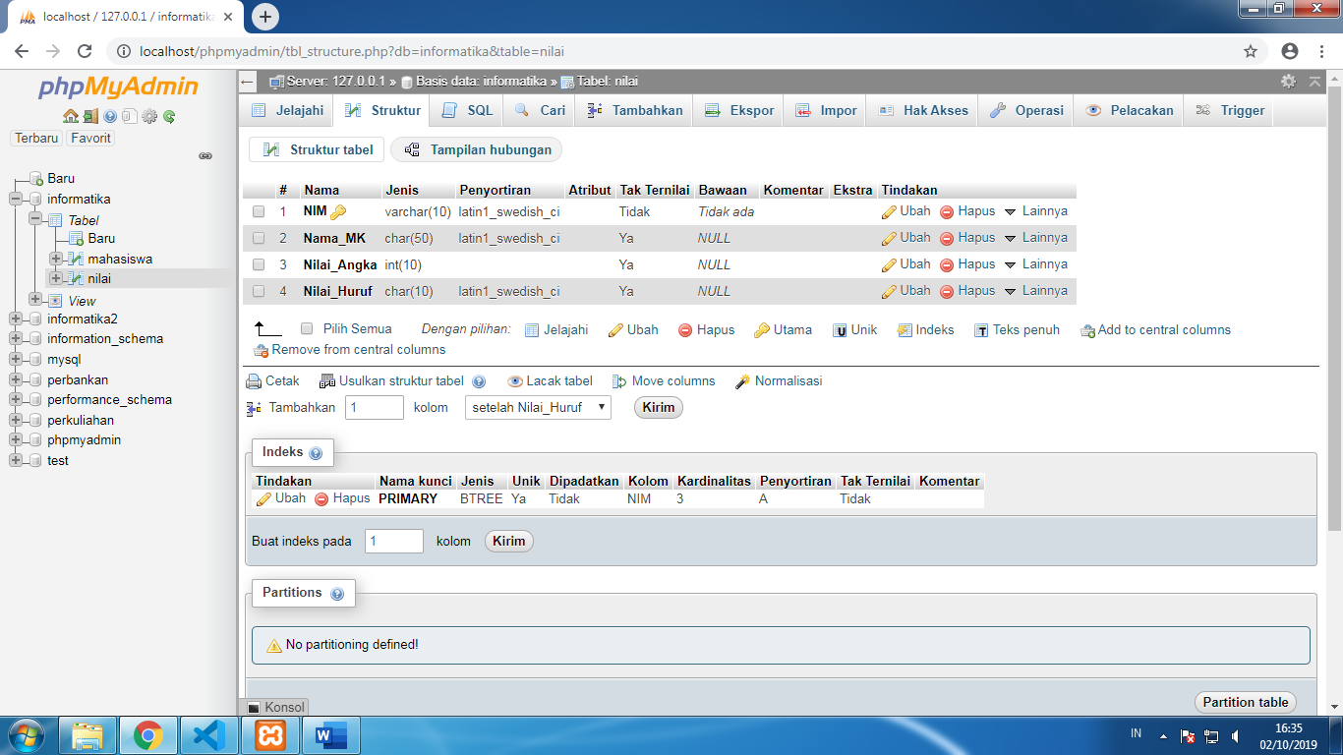

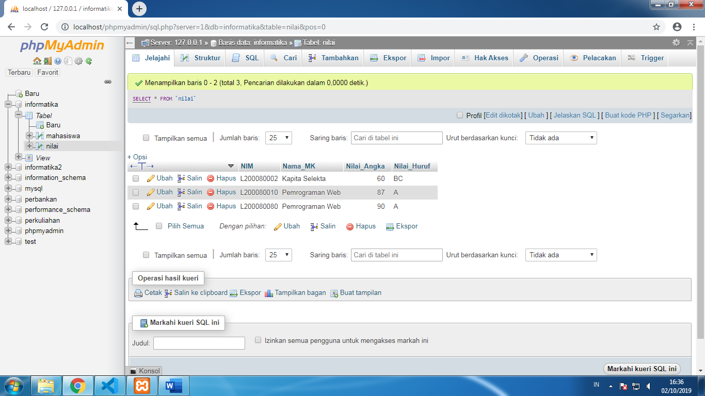

Percobaan 5 (Join)

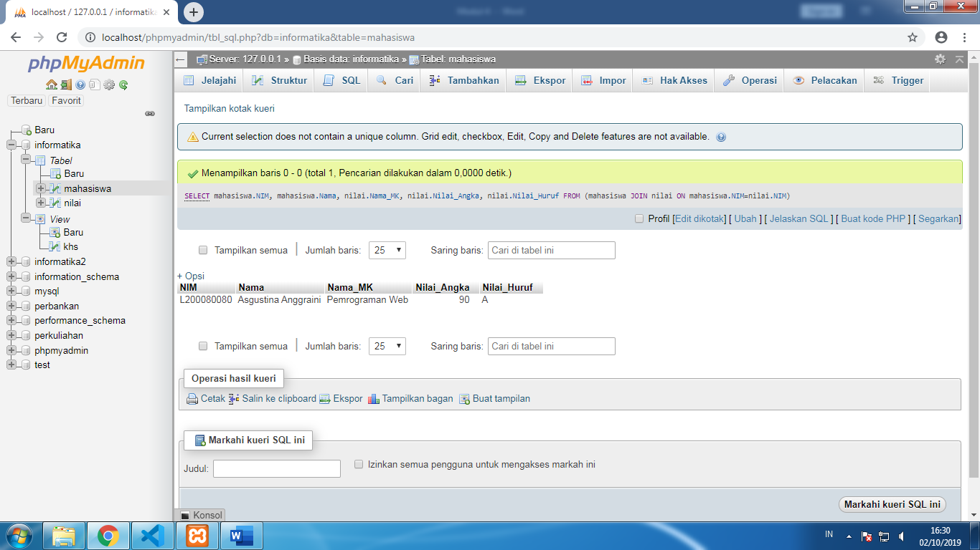

Percobaan 6 (Left Join)

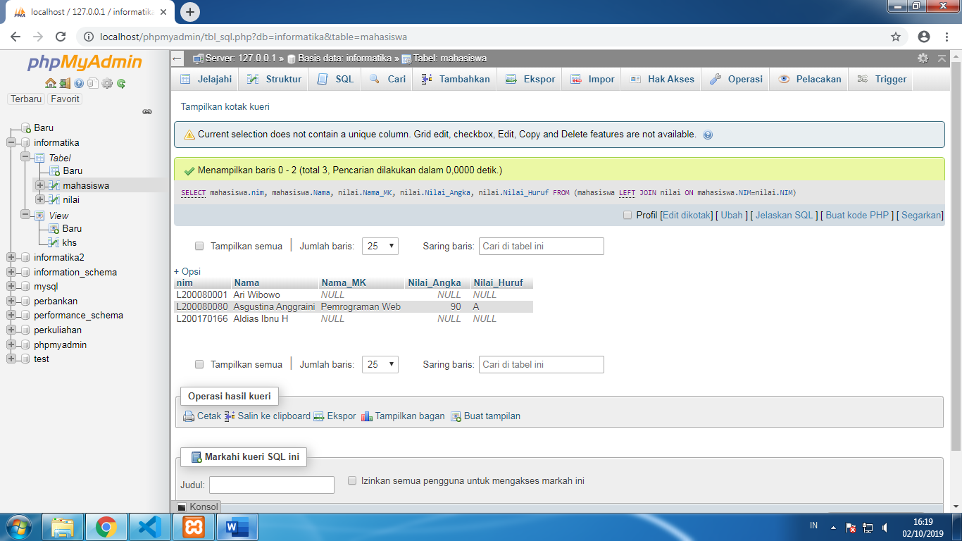

Percobaan 7 (Right Join)

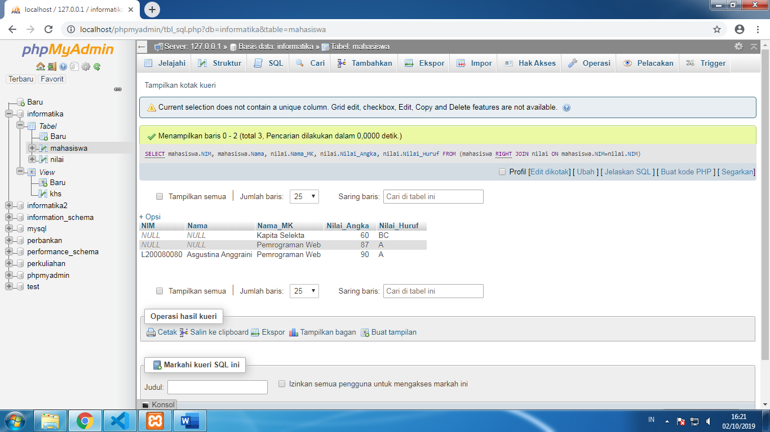

Percobaan 8 ( Fungsi AVG)

SELECT AVG(Nilai_Angka) ‘Rata-rata Nilai’ FROM Nilai;

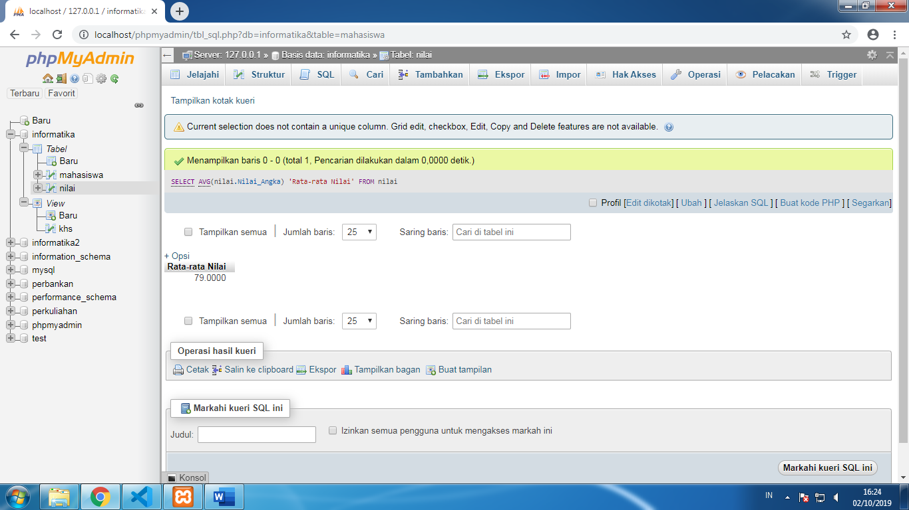

Percobaan 9 (Fungsi SUM)

SELECT SUM(Nilai_Angka) ‘Total Nilai’ FROM Nilai;

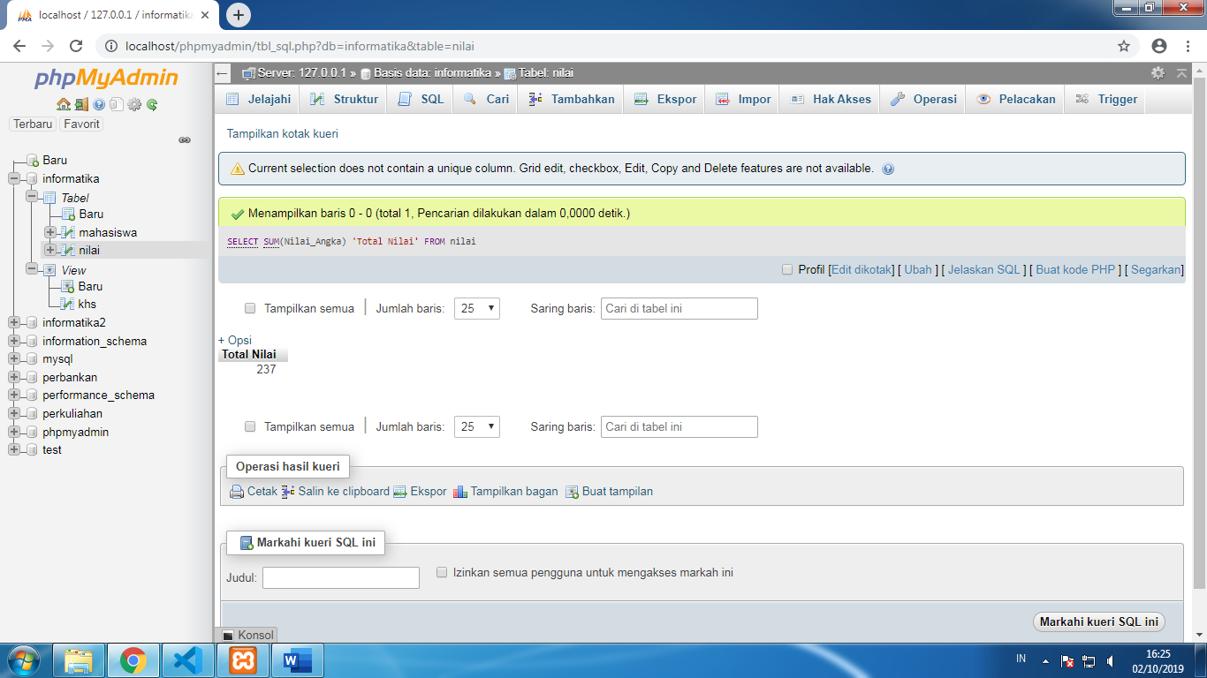

Percobaan 10 (View)

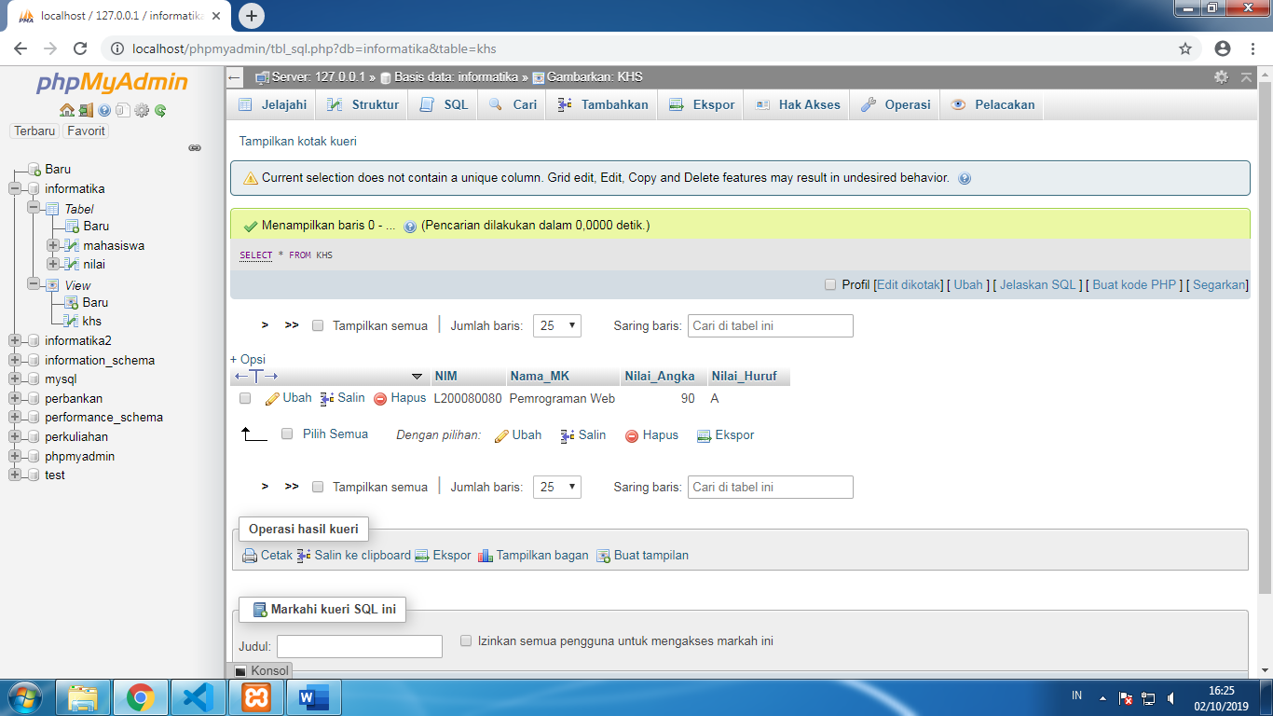

**TUGAS**

1. Fungsi
2. Select : untuk memilih object
3. Join : penggabungan table
4. Left Join : untuk menampilkan data sebalah kiri yang dijoinkan dan menampilkan data sebelah kanan yang sama nilainya
5. Right Join : untuk menampilkan data sebelah kanan yang dijoinkan dan menampilkan data sebelah kiri yang sama nilainya
6. AVG : memberi nilai rata rata
7. SUM : memberi nilai total jumlah
8. UPDATE mahasiswa SET Alamat=’Sragen’ WHERE NIM=’L200080080’



Hasilnya.

